账户注销申请

致：XXXXX支付科技有限公司（支付公司全称，打印时括号内备注删除）

本人姓名______________ ,身份证号:________________________________________，联系电话________________，因 原因需注销账号，注册号码_______________________；身份证附件如下：(机器图是放身份证正反面的，打印时括号内册除)

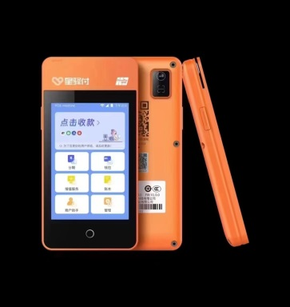

我对上述帐号注销后可能产生的问题已详细了解，我同时承诺，不会因帐号注销而与贵公司发生任何纠纷，注销后一切损失和风险均由我全部承担，与贵司无关。

（本申请签字后即日生效）

申请人（签字按手印）：

申请日期：